1. 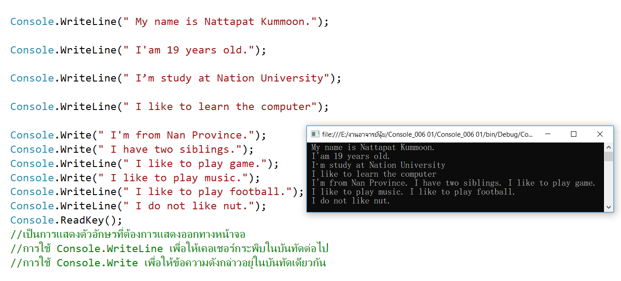เขียนโปรแกรมแนะนำตัวเอง

**การทำงานของโปรแกรม**

1.ใช้คำสั่ง Console.WriteLine เพื่อแสดงผลที่เป็นตัวอักษรออกทางหน้าจอ โดยการใช้คำสั่งนี้ เคอเชอร์จะลงมากระพิบด้านล่าง หรือมาแสดงผลด้านล่าง

2.ใช้คำสั่ง Console.Write เพื่อแสดงผลในบรรทัดที่ต่อกัน หรือตามหลัง

3.จบการทำงาน

1. 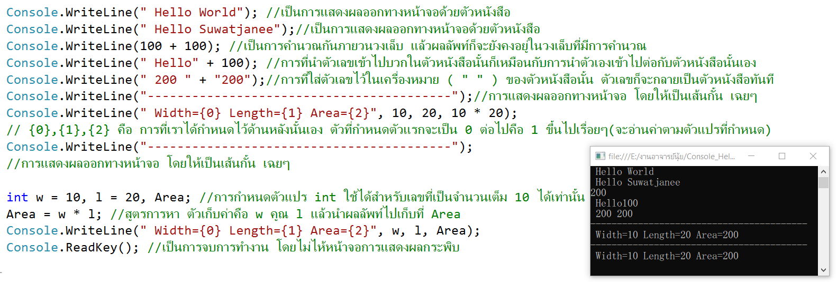แสดงผล บวกลบ แสดงผลตัวแปร

**การทำงานของโปรแกรม**

1.แสดงผลออกทางหน้าจอตัวตัวหนังสือ

2.แสดงผลออกทางหน้าจอของการคำนวณ

3.แสดงผลออกทางหน้าจอของการกำหนดตัวแปรที่จะต้องการแสดง

4.กำหนดตัวแปร

5.คำนวณหาค่า Area

6.แสดงผลลัพธ์ของ ตัวแปรที่ได้จากการคำนวณ

7.จบการทำงาน

1. รับค่าทางแป้นพิมพ์

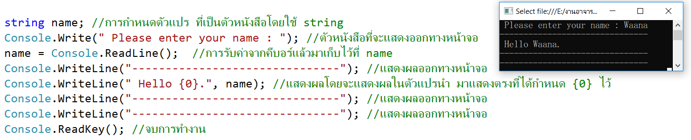

**การทำงานของโปรแกรม**

1.ทำการรับตัวอักษรทางแป้นพิมพ์ โดยเก็บไว้ที่ตัวแปร name

2.แสดงผลของตัวแปร name ออกทางหน้าจอ

3.จบการทำงาน

1. หา Amount กับ Discount

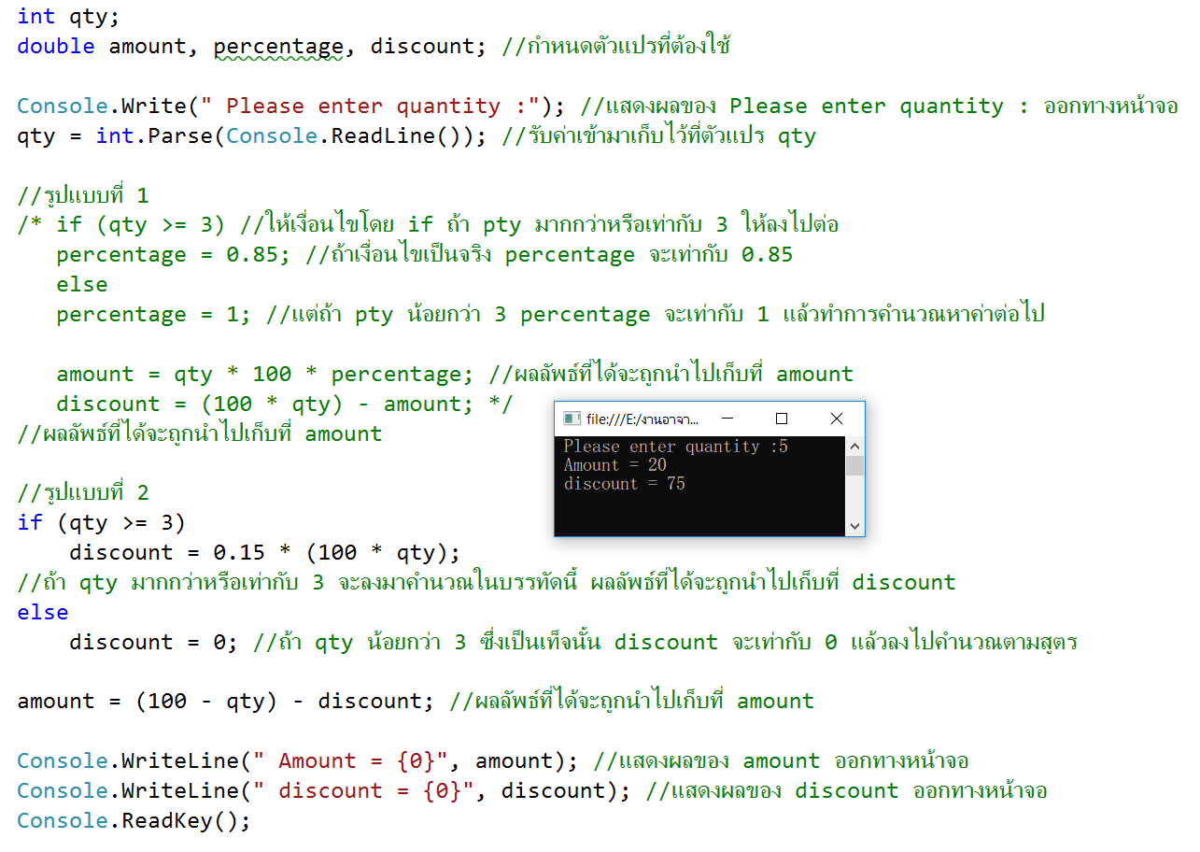

**การทำงานของโปรแกรม**

1.ทำการรับค่า qty

2.ให้เงื่อนไข โดย qty >= 3 ถ้าจริงจะทำการคำนวณเพื่อหาค่าของ discount

3.ถ้า qty น้อยกว่า 3 จะให้ discount เท่ากับ 0

4.ทำการคำนวณหาค่าของ amount

5.แสดงผลของ amount ออกทางหน้าจอ

6.แสดงผลของ discount ออกทางหน้าจอ

7.จบการทำงาน

1. 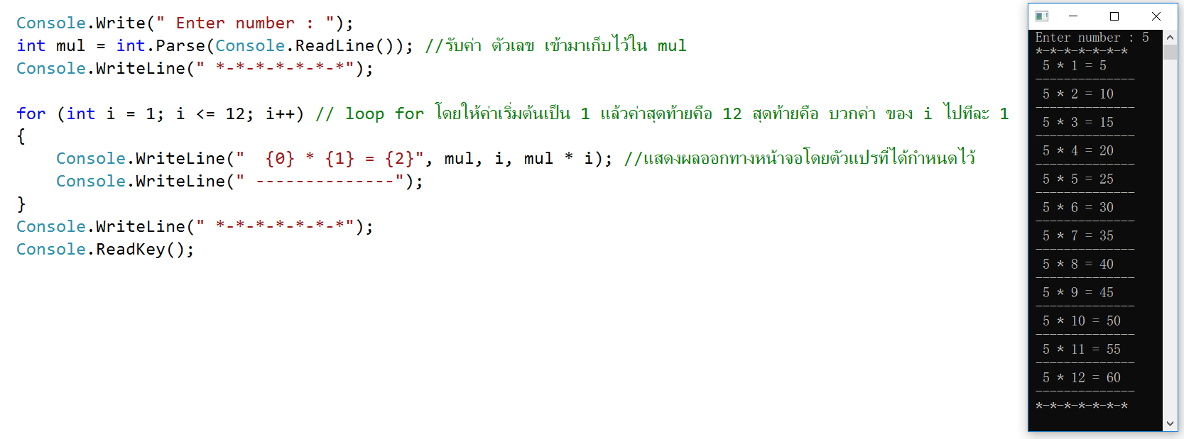แม่สูตรคูณ

**การทำงานของโปรแกรม**

1.ทำการรับค่าตัวเลขเข้ามาเก็บไว้ในตัวแปร mul

2.ทำการแสดงผล *-*-*-*-*-*-* ออกทางหน้าจอ แล้ว แสดงผลของผลลัพธ์ mul,I,mul*I และ ----------- ออกทางหน้าจอ

3.ทำการวน loop ของ loop for แล้ว แสดงผลของผลลัพธ์ mul,I,mul*I และ ----------- ออกทางหน้าจอ

4.แสดงผลลัพธ์ *-*-*-*-*-* ออกทางหน้าจอ

5.จบการทำงาน

1. 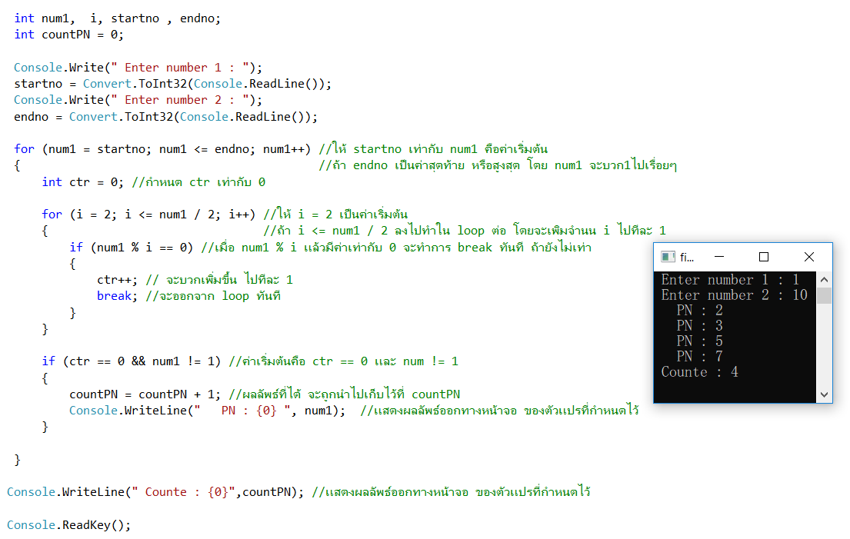คำนวณหาจำนวนเฉพาะ

**การทำงานของโปรแกรม**

1.ทำการรับค่าของ number 1 แล้วมาเก็บไว้ที่ตัวแปร startno

2.ทำการรับค่าของ number 2 แล้วมาเก็บไว้ที่ตัวแปร endno

3.ทำการประมวลผล loop for

3.1.กำหนดตัวแปร ctr

3.2.สร้าง loop for แล้วทำการประมวลผล

3.2.1.สร้างเงื่อนไข โดย if เมื่อ num % I == 0 (จริง) ค่าของ ctr จะบวกไปทีละ1 แล้วเด้งออกจาก loop นี้

3.3ให้เงื่อนไข if ถ้าจริง จะกลับขึ้นไปทำข้อ 3.

4.ทำการคำนวณ หาผลรวมของ countPN

5.แสดงผลของ num1 ออกทางหน้าจอ

6.แสดงผลของ countPN ออกทางหน้าจอ แล้วจบการทำงาน

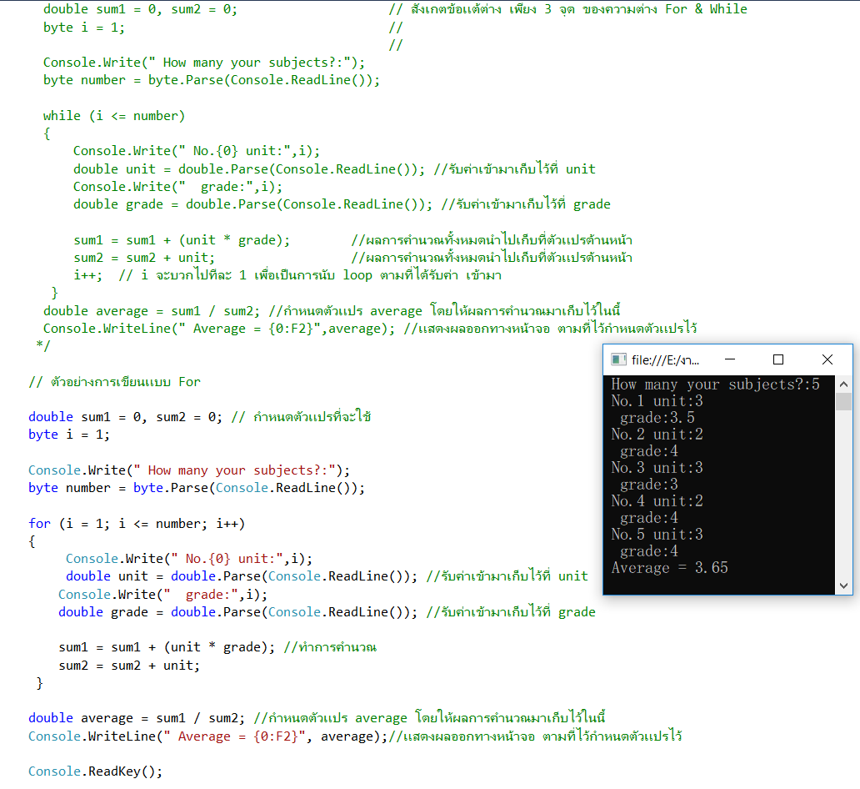 7.**)** คำนวณเกรด

**การทำงานของโปรแกรม**

1.ทำการรับค่าตัวเลข แล้วมาเก็บไว้ที่ number

2.ทำการประมวณของ loop for

- ถ้า i น้อยกว่าหรือเท่ากับ number จะเด้งออกจาก loop

2.1.แสดงผลของตัวแปร i ออกทางหน้าจอ

2.1.1.ทำการรับค่าของตัวเลขทางแป้นพิมพ์ แล้วนำมาเก็บไว้ที่ตัวแปร unit

2.2. รับค่าตัวเลขทางแป้นพิมพ์แล้วนำมาเก็บไว้ที่ตัวแปร gade

2.3. ทำการคำนวณเพื่อหาผลรวมของ sum1

2.4. ทำการคำนวณเพื่อหาผลรวมของ sum2

3. ทำการกำหนดตัวแปร average เพื่อทำการคำนวณหาผลรวม ของ average

4. แสดงผลของตัวแปร average ออกทางหน้าจอ

5. จบการทำงาน

1. 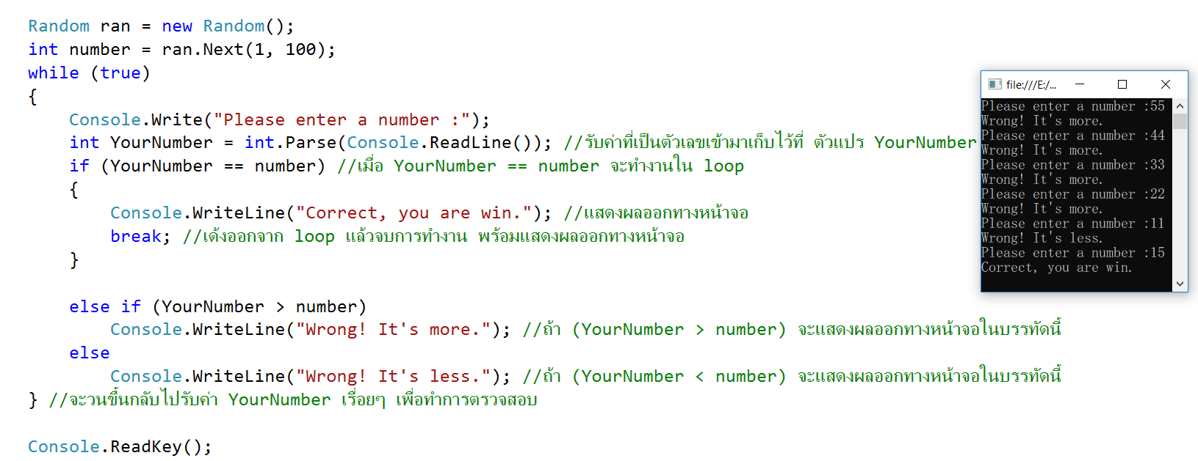สุ่มตัวเลข 1-100

**การทำงานของโปรแกรม**

1.กำหนดการแรนดอม แบบลันต่อไปเรื่อยๆ

2.กำหนดตัวแปร number เพื่อกำหนด จำนวนตัวเลขที่ต้องการแรนดอม

3.ทำการประมวณผล loop While (true)

3.1.ทำการรับค่าตัวเลขเข้ามาเก็บไว้ที่ตัวแปร YourNumber

3.2.ให้เงื่อนไขโดย if เมื่อ YourNumber == number

3.2.1แสดงผลออกทางหน้าจอของ Correct, you are win. แล้วเด้งออกจาก loop

3.3.ให้เงื่อนไขโดย else if เมื่อ YourNumber > number กลับขึ้นไปทำข้อ 3.1

3.3.1แสดงผลออกทางหน้าจอของ Wrong! It’s more

3.4.ให้เงื่อนไข else เมื่อ YourNumber < number แล้วแสดงผลออกทางหน้าจอด้วย Wrong! It’s less

กลับขึ้นไปทำข้อ 3.1

4.จบการทำงาน

1. 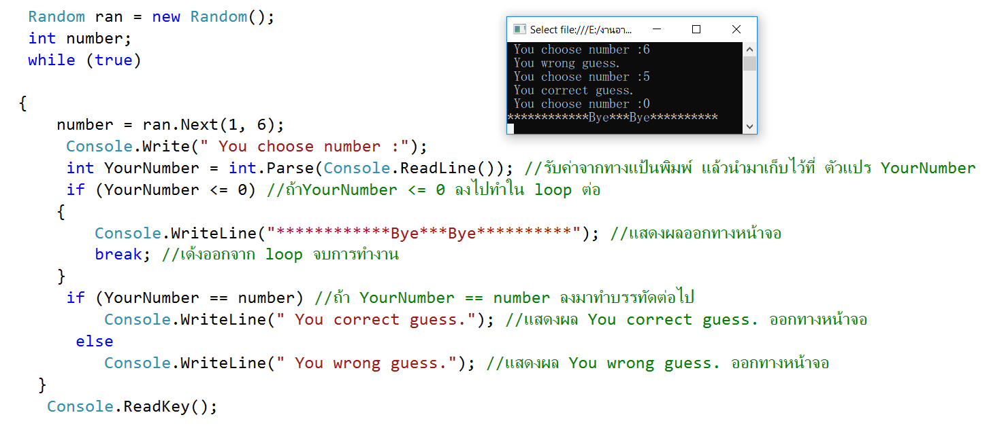การสุ่มทายตัวเลขบนลูกเต๋า 1 ลูก

**การทำงานของโปรแกรม**

1.กำหนดตัวแปรแรนดอม

2.กำหนดตัวแปร ของ int คือ number

3.ทำการประมวณผลของ loop While (true) ถ้าถูกคือจบการทำงาน

3.1กำหนดการสุ่มตัวเลข

3.2.ทำการรับค่าตัวเลข แล้วนำมาเก็บไว้ที่ตัวแปร YourNumber

3.3.ให้เงื่อนไขโดย if ถ้า YourNumber <= 0

3.4.ทำการแสดงผลออกทางหน้าจอของ *****Bye***Bye***** แล้วเด้งออกจาก loop เพื่อจบการทำงาน

3.5.ให้เงื่อไขโดย if เมื่อ YourNumber == Number

3.5.1.จะทำการแสดงผลออกทางหน้าจอของ You correct guess. กลับไปทำข้อ 3.1

3.6.ให้เงื่อนไขโดย else เมื่อ YourNumber != Number

3.6.1.ทำการแสดงผลออกทางหน้าจอของ You wrong guess. กลับไปทำข้อ 3.1

4.จบการทำงาน

1. 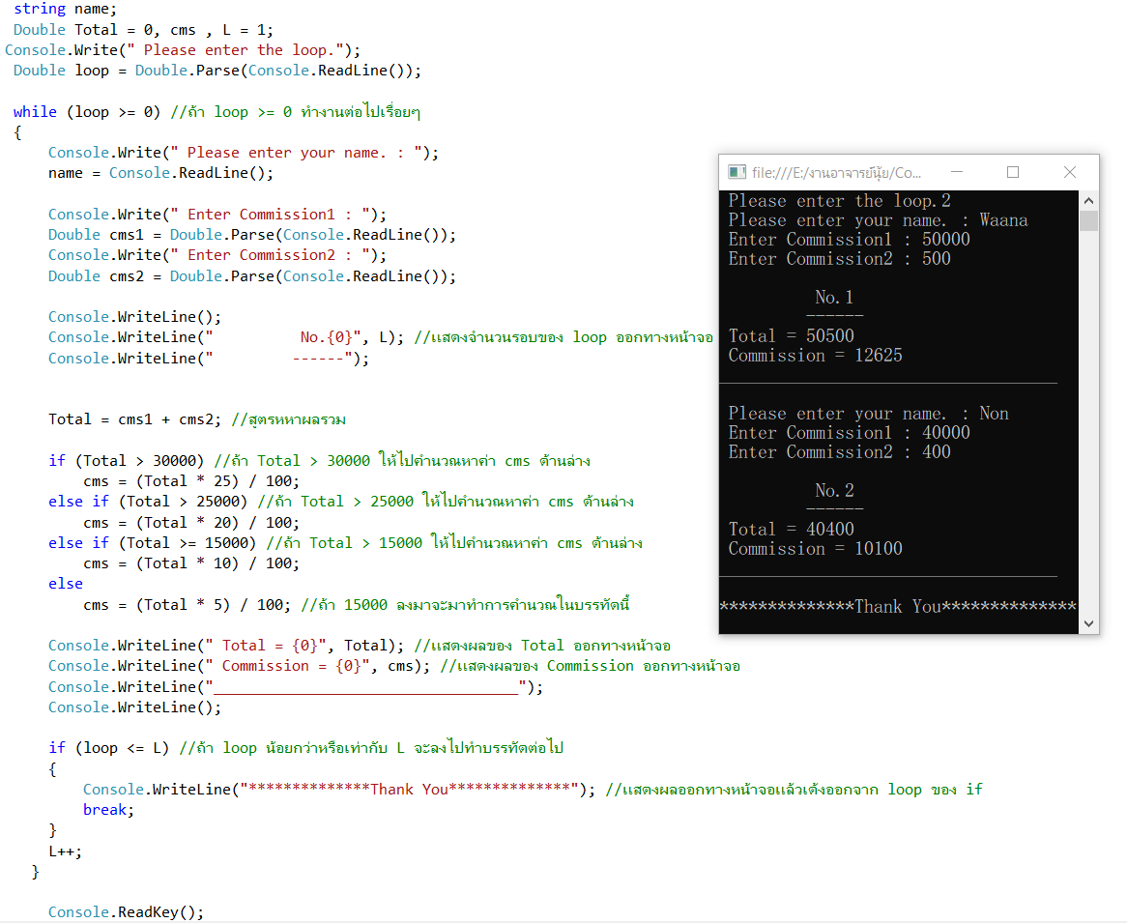 คำนวณหาค่า Commission

**การทำงานของโปรแกรม**

1.ทำการกำหนดตัวแปรที่ต้องใช้

2.ทำการรับค่าจำนวน loop

3. ทำการประมวณผลของ loop while

- ทำการรับชื่อทางแป้นพิมพ์

-ทำการรับค่า Commission มา 2 ค่า

- แสดงจำนวนรอบของ loop

- ทำการคำนวณหา Total

- ให้เงื่อนไขโดย if , else if ,else เพื่อตรวจสอบแล้วทำการคำนวณตาม เงื่อนไข

- แสดงผลลัพธ์ ของ Total และ Commission ออกทางหน้าจอ

- แห้เงื่อนไข if ตรวจสอบ loop เมื่อเป็นจริง จะทำการแสดงผลของ **************Thank You*********** ออกทางหน้าจอแล้วเด้งออกจาก loop ของ if นี้

- เพิ่มจำนวน loop ขึ้นทีละ 1

4. จบการทำงาน

1. 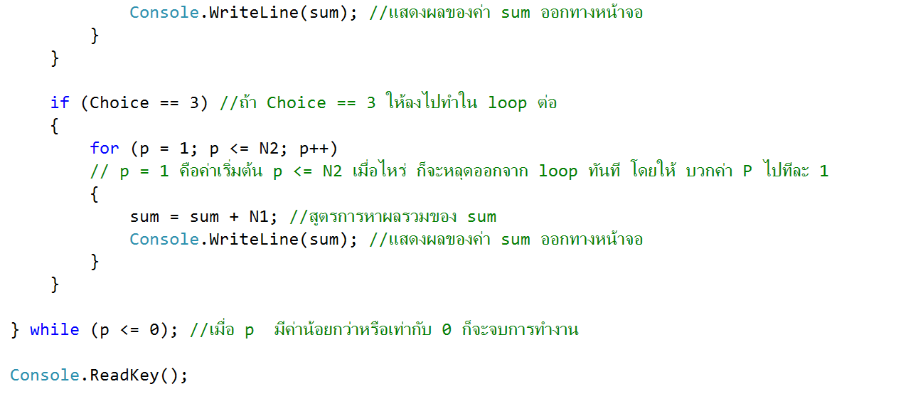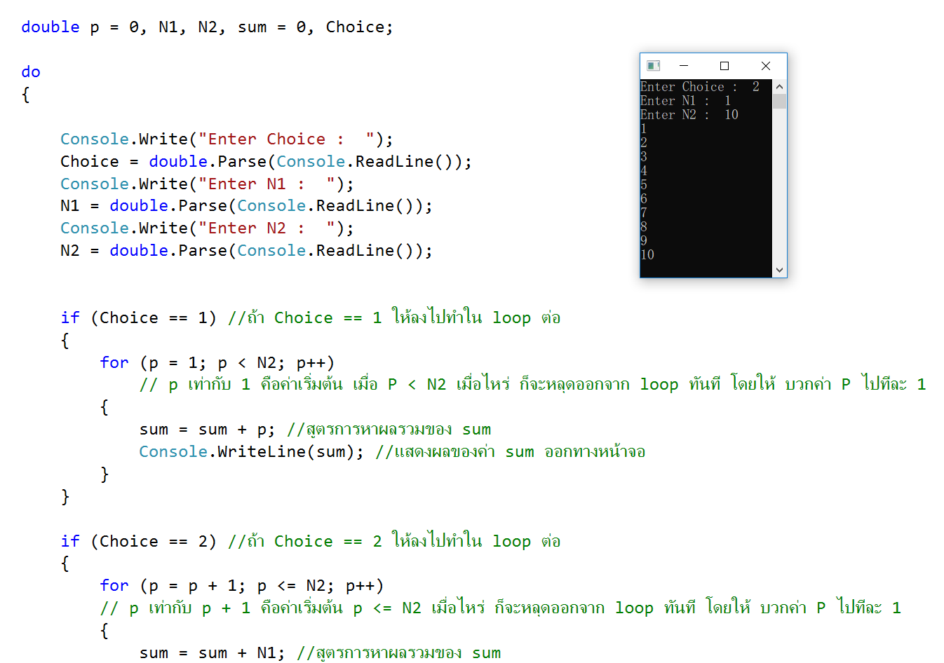 เลือกซ้อยเพื่อการคำนวณตามซ้อย

**การทำงานของโปรแกรม**

1.ทำการกำหนดตัวแปรที่จะใช้

2.ทำการประมวณโดย loop do while

- ทำการรับค่าซ้อยที่ต้องการจะทำการคำนวณ

- ทำการรับค่าตัวเลขที่ต้องการมาคำนวณ จำนวน 2 ค่า

- ให้เงื่อนไขโดย if เพื่อทำการคำนวณใน ซ้อยที่ 1

- ซ้อย 1 ทำการประมวณผลของ loop for โดยทำการคำนวณ sum = sum + p แล้วทำการแสดงผลลัพธ์ของ sum ออกทางหน้าจอ

- ซ้อย 2 ทำการประมวณผลของ loop for โดยทำการคำนวณ sum = sum + N1 แล้วทำการแสดงผลลัพธ์ของ sum ออกทางหน้าจอ

- ซ้อย 3 ทำการประมวณผล loop for โดยทำการคำนวณ sum = sum + N1 แล้วทำการแสดงผลลัพธ์ของ sum ออกทางหน้าจอ

- ทำการตรวจสอบ loop ถ้า p <= 0 ให้ทำการจบการทำงาน

1. 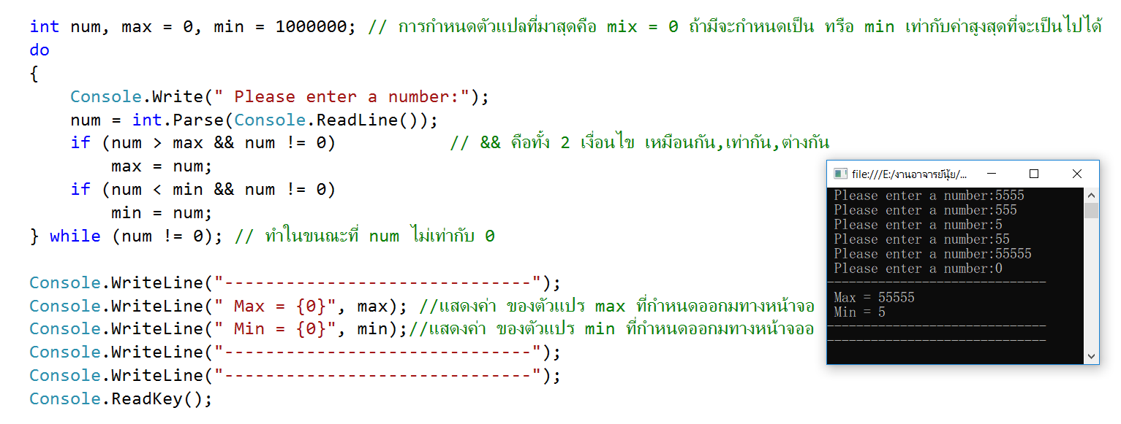 หาค่า Max กับ Min

**การทำงานของโปรแกรม**

1.กำหนดตัวแปรที่ต้องใช้

2.ทำการประมวณผล loop do while

- รับค่าตัวเลขที่ต้องการเข้ามาเก็บไว้ในตัวแปร num

- ทำการตรวจสอบโดยเงื่อนไขของ if ถ้า num > max และ num ไม่เท่ากับ 0 ค่าของ num จะเท่ากับ max

- ทำการตรวจสอบโดยเงื่อนไขของ if ถ้า num < min และ num ไม่เท่ากับ 0 ค่าของ num จะเท่ากับ min

- ตรวจสอบว่า num ยังไม่เท่ากับ 0

3.แสดงผลของ max กับ min ออกทางหน้าจอ

4.จบการทำงาน

1. คำนวณค่าน้ำ ค่าไฟ ในเดือนที่ต้องการ

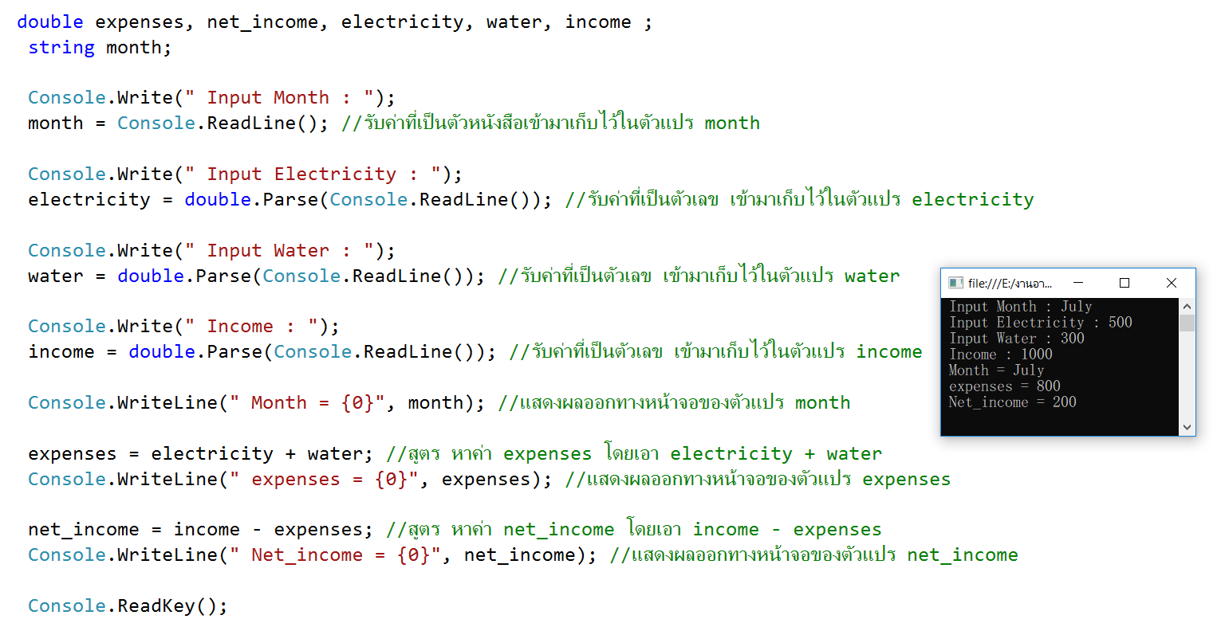

**การทำงานของโปรแกรม**

1.กำหนดตัวแปรที่ต้องการจะใช้

2.ทำการรับ เดือนที่ต้องการ และรับค่าน้ำ ค่าไฟ และเงินเดือน

3.แสดงผลออกทางหน้าจอ คือ เดือน......

4.ทำการคำนวณ ค่าน้ำ ค่าไฟ

5.แสดงผลของการคำนวณค่าน้ำค่าไฟออกทางหน้าจอ

6.ทำการคำนวณ ระหว่างเงินเดือน กับ ผลรวมของ ค่าน้ำค่าไฟ

7.แสดงผลออกทางหน้าจอของ เงินสุทธิ

.8.จบการทำงาน

1. 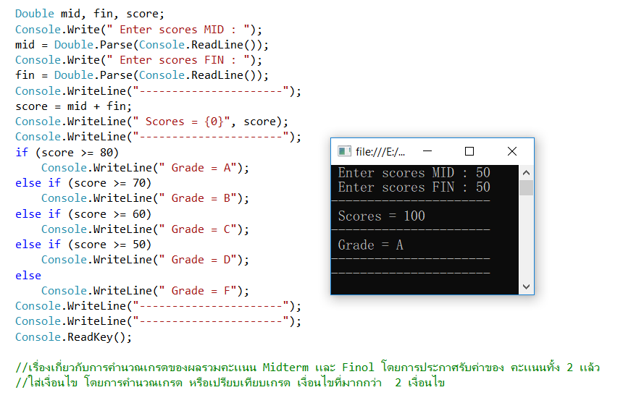 การคำนวณคะแนนของ Mid และ Fin

**การทำงานของโปรแกรม**

1.กำหนดตัวแปรที่ต้องการจะใช้

2.ทำการรับคะแนนทั้ง mid และ fin เพื่อมาทำการคำนวณ

3.ทำการคำนวณคะแนน

4.แสดงผลออกทางหน้าจอของผลรวมคะแนน

5.ให้เงื่อนไขโดย if,else if,else เพื่อตัวสอบเกรด แล้วแสดงผลออกทางหน้าจอ ของเกรดที่ตรงตามการตรวจสอบ

6.จบการทำงาน

1. 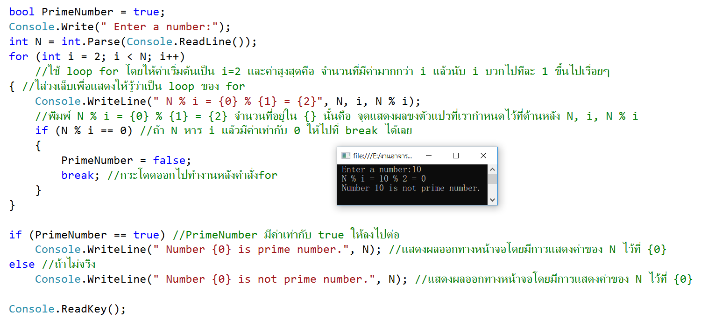 ตรวจสอบ Primenumber

**การประมวณผลของโปรแกรม**

1.กำหนดตัวแปรที่ต้องการจะใช้

2.ทำการรับค่าตัวเลขที่จะต้องการตรวจสอบ

3.ทำการประมวณผของ loop for

-แสดงผลออกทางหน้าจอของ ตัวแปร N, i, N % i

4.ให้เงื่อนไขโดย if ถ้า N % i == 0 แล้วให้ false = Primenumber และเด้งออกจาก loop

5.แล้วทำการตรวจสอบว่าใช่หรือไม่

6.จบการทำงาน

1. 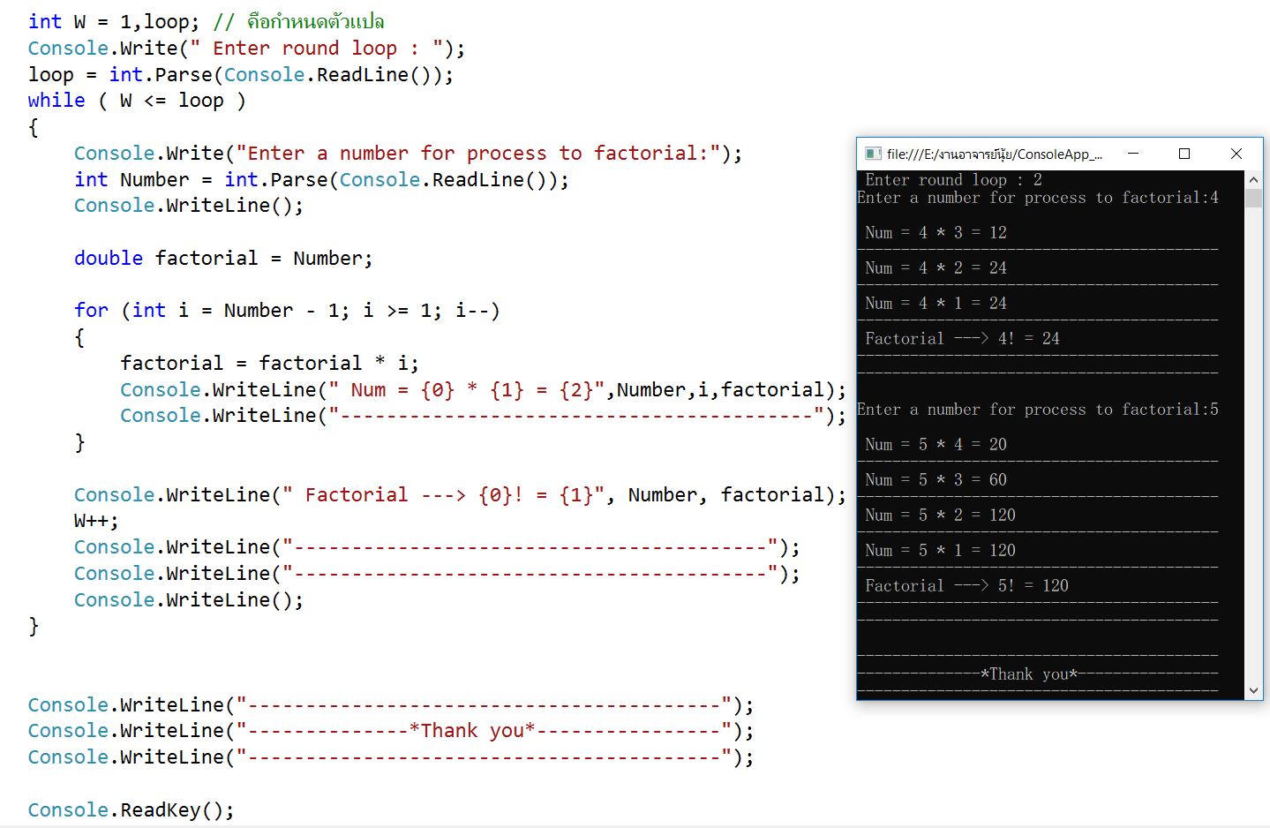 หาค่าของ factorial

**การประมวณผลของโปรแกรม**

1.กำหนดตัวแปรที่ต้องการใช้

2.รับค่าจำนวน loop ที่ต้องการ

3.ทำการรับค่าตัวเลขที่เราต้องการหาค่า factorial

4.ทำการคำนวณหาค่า factorial

5.แสดงผลออกทางหน้าจอของ การหา factorial และจำนวน

6.แสดงผลรวมของ factorial ออกทางหน้าจอ

7.จบการทำงาน

1. หาค่าเฉลี่ยของน้ำหนัก

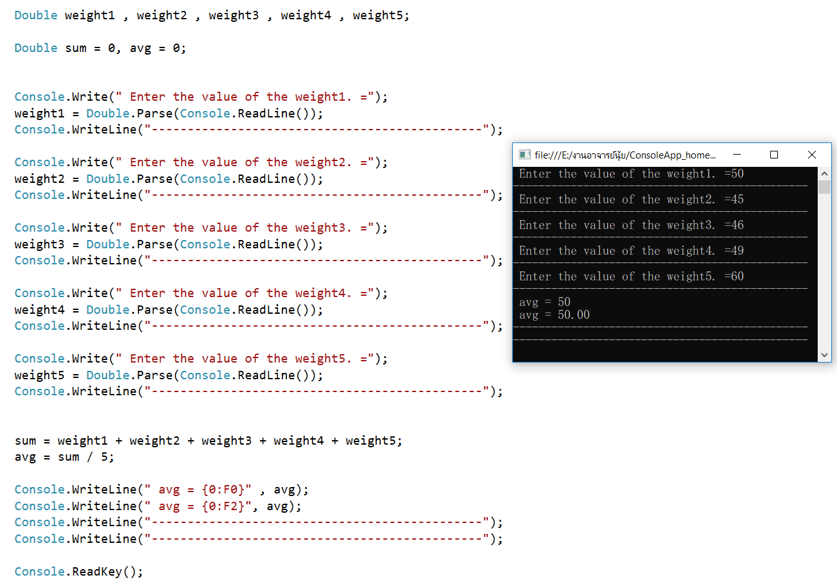

**การทำงานของโปรแกรม**

1.ทำการกำหนกตัวแปรที่จะต้องใช้

2.ทำการรับค่าน้ำหนักของ คน ทั้ง 5 คน

3.ทำการคำนวณเพื่อหาค่าเฉลี่ย ของน้ำหนักทั้ง 5 คน

4.แสดงผลของการหาค่าเฉลี่ยออกทางหน้าจอ โดยแบบ จำนวนเต็ม และ ทศนิยม 2 ตำแหน่ง

5.จบการทำงาน

1. 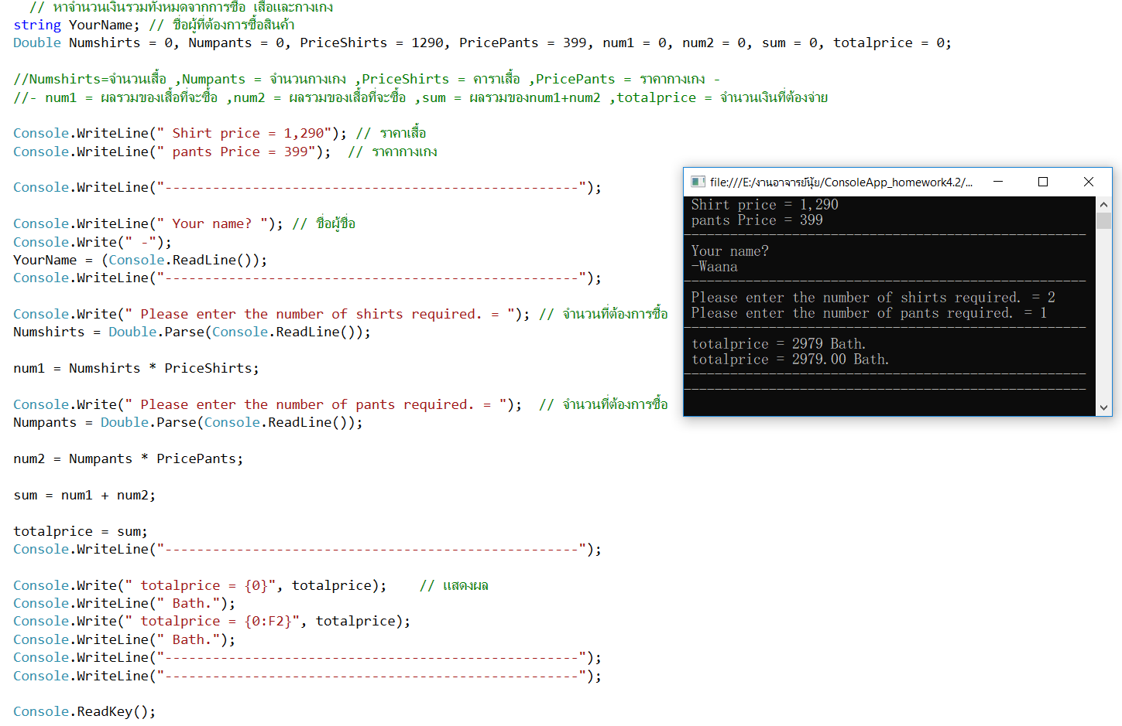 คำนวณการซื้อสินค้า

**การทำงานของโปรแกรม**

1.กำหนดตัวแปรที่ต้องการจะใช้

2.กำหนดค่าราคาสินค้า ออกทางหน้าจอ

3.ทำการรับชื่อผ็ที่ต้องการจะซื้อ

4.ทำการรับค่าจำนวนสินค้าชนิดแรก แล้วทำการคำนวณหาราคาทั้งหมดของสินค้าชนิดแรก

5.ทำการรับค่าจำนวนสินค้าชนิดที่ 2 แล้วทำการคำนวณหาราคาทั้งหมดของสินค้าชนิดที่ 2

6.ทำการคำนวณโดย รวมเงินทั้งหมดที่ต้องจ่าย

7.แสดงผลออกทางหน้าจอของเงินที่ต้องจ่าย เป็นจำนวนเต็มสิบ กับทศนิยม 2 ตัวแหน่ง ออกทางหน้าจอ

8.จบการทำงาน

1. 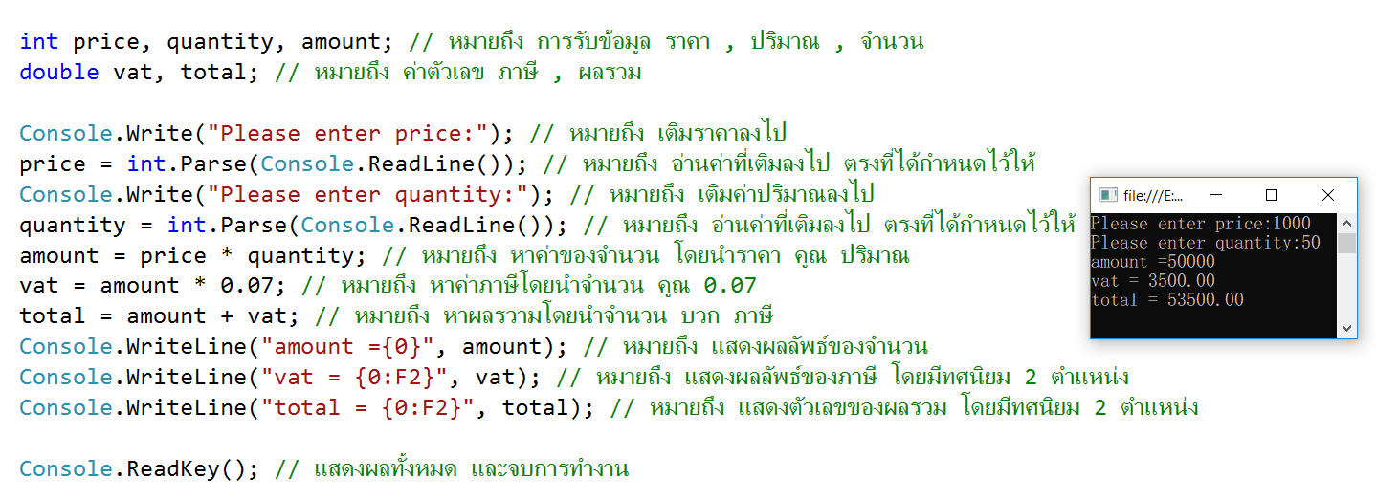 หาภาษี

**การทำงานของโปรแกรม**

1.กำหนดตัวแปรที่ต้องการจะใช้

2.ทำการรับค่า price และ quantity ทางแป้นพิมพ์

3.ทำกำคำนวณหาผลรวมของ amount vat และ total

4.แสดงผลรวมของ amount vat และ total ออกทางหน้าจอ

5.จบการทำงาน

1. 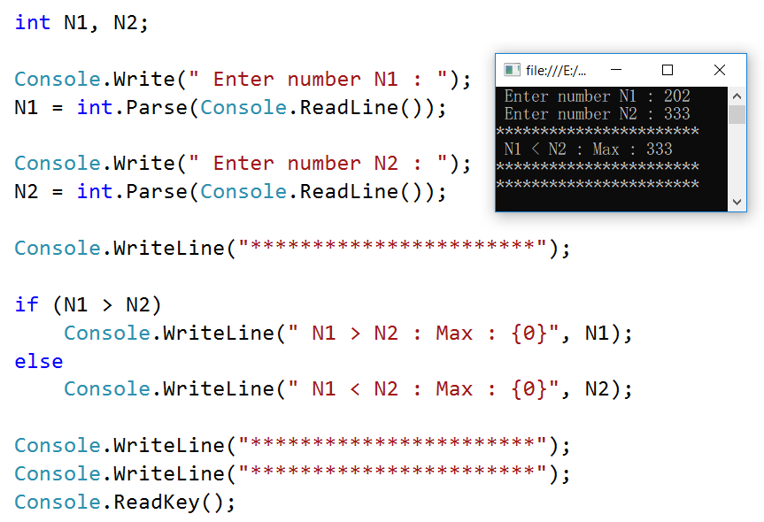หาค่า max กับ min

**การทำงานของโปรแกรม**

1.กำหนดตัวแปร

2.ทำการรับค่าตัวเลขเข้ามาเพื่อทำการตรวจสอบ จำนวน 2 ตัวเลย

3.ทำการตรวจสอบด้วย if และ else แล้วแสดงผลออกทางหน้าจอตามเงื่อนไขที่ตรวจสอบ

4.จบการทำงาน

1. 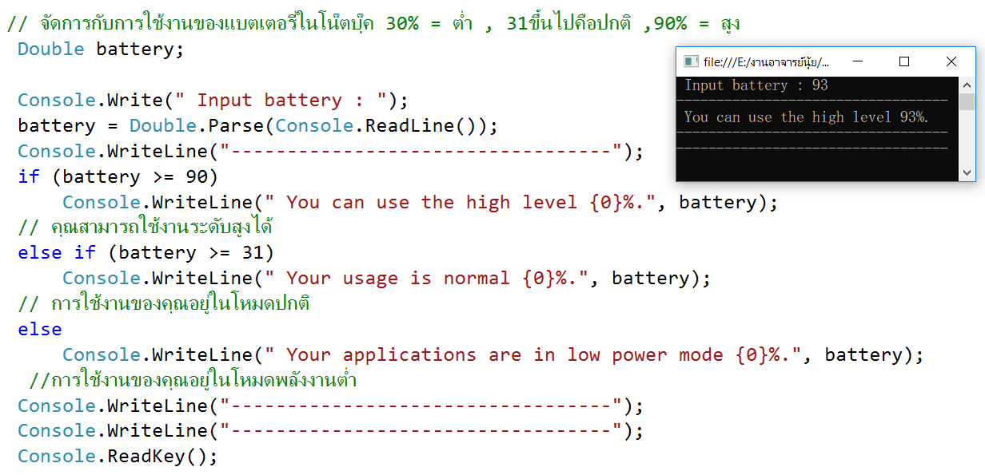ประมวลค่าของแบตเตอรี่

**การทำงานของโปรแกรม**

1.กำหนดตัวแปร

2.ทำการรับค่าของแบตเตอรี่

3.ทำการตรวจสอบด้วยเงื่อนไข if , else if , else แล้วทำการแสดงผลออกทางหน้าจอ

4.จบการทำงาน

1. 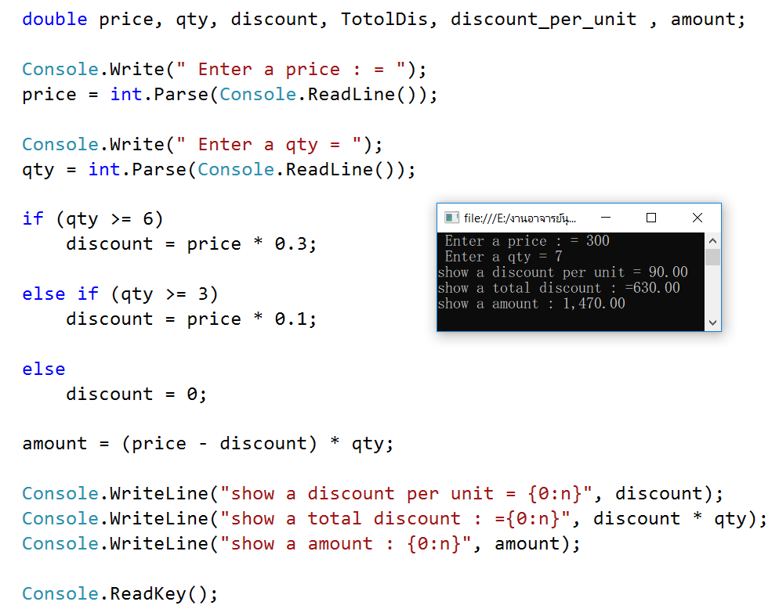 เรื่องของการใช้ if , else if , else

**การทำงานของโปรแกรม**

1.กำหนดตัวแปรที่จะใช้

2.ทำการรับค่าของ price และ qty ทางแป้นพิมพ์

3.ให้เงื่อนไขโดย

- if ถ้า qty >= 6 จะลงไปทำการคำนวณ discount = price * 0.3

- else if ถ้า qty >= 3 จะลงไปทำการคำนวณ discount = price * 0.1

- else ถ้า qty < 3 จะให้ discount = 0 เลย

4.แล้วทำการคำนวณหาค่าของ amount โดย ( price - discount ) * qty

5.ทำการแสดงผลรวมของ discount , discount * qty , amount ออกทางหน้าจอ

6.จบการทำงาน

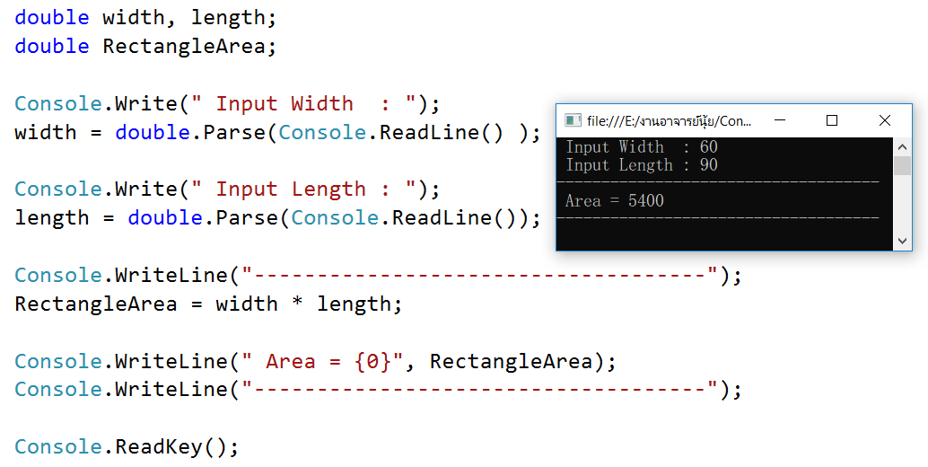23.) หาพื้นที่ 3 เหลี่ยม

**การทำงานของโปรแกรม**

1.กำหนดตัวแปรที่ต้องการใช้

2.ทำการรับค่าของความกว้าง และความยาว

3.ทำการคำนวณ หาพื้นที่ของรูป 3 เหลี่ยม

4.แสดงผลรวมของพื้นที่ 3 เหลี่ยมออกทางหน้าจอ

5.จบการทำงาน

1. 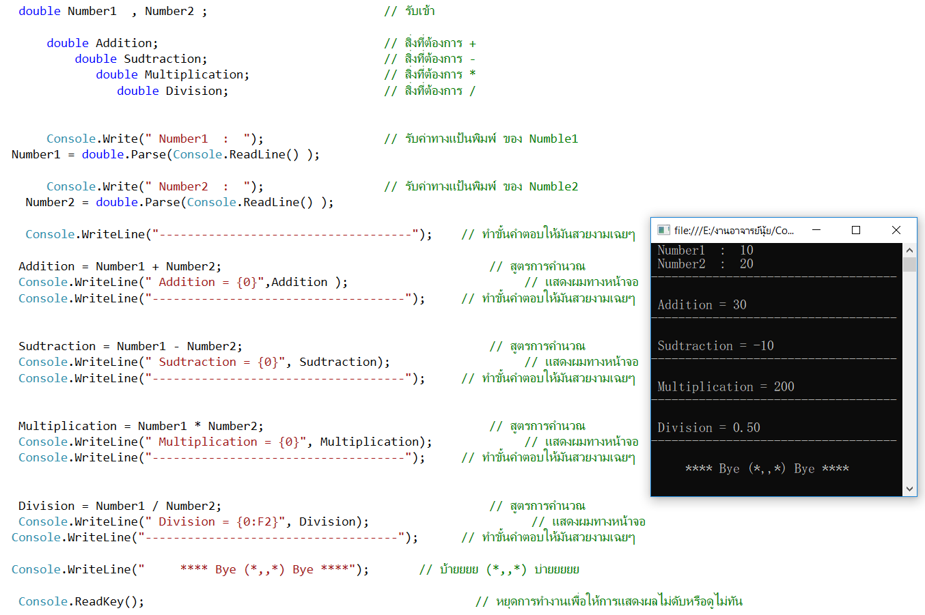 หาผลลัพธ์ของการ + , - , * , /

**การทำงานของโปรแกรม**

1.กำหนดตัวแปรที่ต้องการใช้ 6.ทำการคำนวณในการหาร

2.ทำการรับค่าตัวเลขเข้า 2 จำนวน - แสดงผลลัพธ์ของการหารออกทางหน้าจอ

3.ทำการคำนวณในการบวก 7.จบการทำงาน

- แสดงผลลัพธ์ของการบวกออกทางหน้าจอ

4.ทำการคำนวณในการลบ

- แสดงผลลัพธ์ของการลบออกทางหน้าจอ

5.ทำการคำนวณในการคูณ

- แสดงผลลัพธ์ของการคูณออกทางหน้าจอ

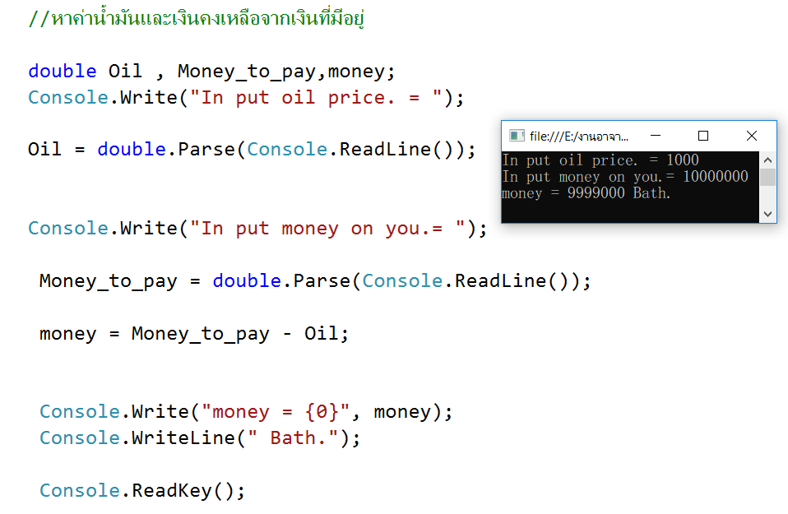25.) ค่าน้ำ กับยอดเงินคงเหลือ

**การทำงานของโปรแกรม**

1.กำหนดตัวแปรที่ต้องการใช้

2.ทำการรับค่าน้ำมันที่ต้องจ่าย

3.ทำการรับเงินที่เรามีอยู่

4.ทำการคำนวณ ค่าน้ำมันกับเงินที่มีอยู่

5.แสดงผลออกทางหน้าจอของยอดเงินคงเหลือ

6.จบการทำงาน

1. 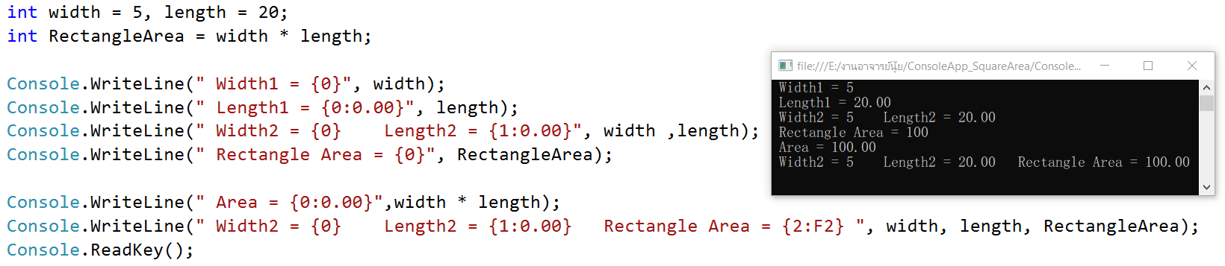 ฝึกการใช้ Console.WriteLine และ Console.Write

**การทำงานของโปรแกรม**

1.กำหนดตัวแปร

2.ทำการคำนวณหา RectangleArea

3.แสดงผลของตัวแปร width และ length ออกทางหน้าจอ แบบคนละบรรทัด

4.แสดงผลของตัวแปร width และ length ออกทางหน้าจอ แบบบรรทัดเดียวกัน

5.แสดงผลรวมของ RectangleArea ออกทางหน้าจอ

6.แสดงผลรวมของ Area ออกทางหน้าจอ โดยมีทศนิยม 2 ตำแหน่ง

7.แสดงผลรวมของ width , length , RectangleArea ออกทางหน้าจอ

8.จบการทำงาน

1. 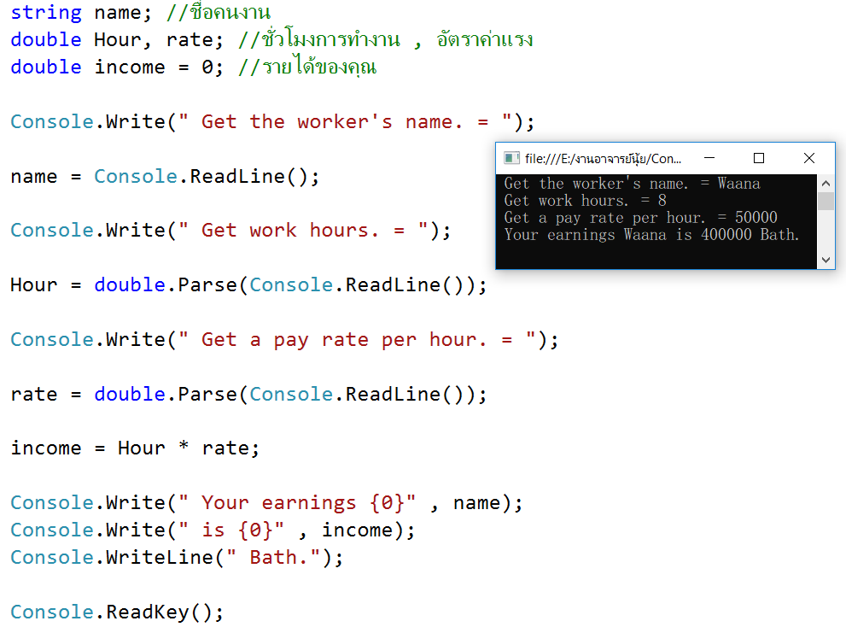 คำนวณค่าแรงรายวัน

**การทำงานของโปรแกรม**

1.กำหนดตัวแปร

2.ทำการรับชื่อผู้ที่ต้องการคำนวณค่าแรง

3.ทำการรับชั่วโมงของการทำงาน

4.ทำการรับจำนวณอัตตราค่าแรงต่อชั่วโมง

5.ทำการคำนวณค่าแรงรายวัน

6.ทำการแสดง ชื่อ และผลรวมของค่าแรงที่จะได้ ออกทางหน้าจอ

7.จบการทำงาน

1. 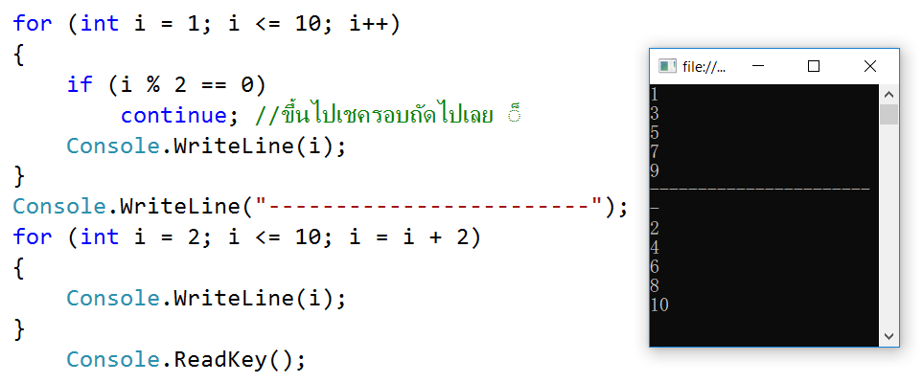 ฝึกการใช้ loop for

**การทำงานของโปรแกรม**

1.สร้าง loop for ขึ้นมา

- ใช้ if ในการตรวจสอบว่า I % 2 == 0 หรือไม่ ถ้ายังขึ้นไปเช็คอีกต่อ ต่อๆไป

- แสดงผลลัพธ์ออกทางหน้าจอ

2.จบการทำงาน

1. 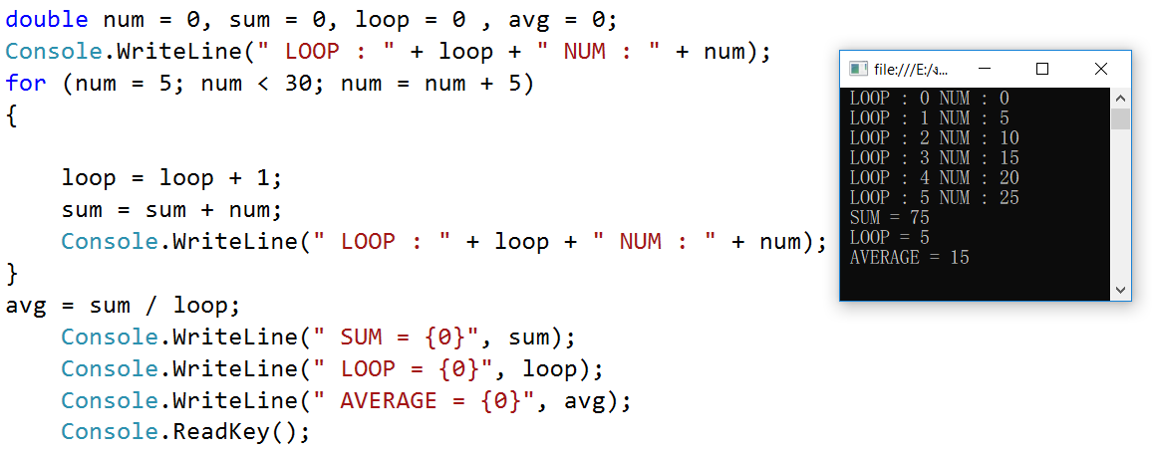 หาค่าเฉลี่ย

**การทำงานของโปรแกรม**

1.กำหนดตัวแปร

2.ทำการประมวณผลของ loop for

- ทำการคำนวณรอบของ loop

- ทำการคำนวณเพื่อหาค่า sum

- แสดงผลออกทางหน้าจอของ loop และ NUM

3.ทำการคำนวณหาค่าของ avg

4.แสดงผลรวมของ sum , loop , avg ออกทางหน้าจอ

5.จบการทำงาน

1. 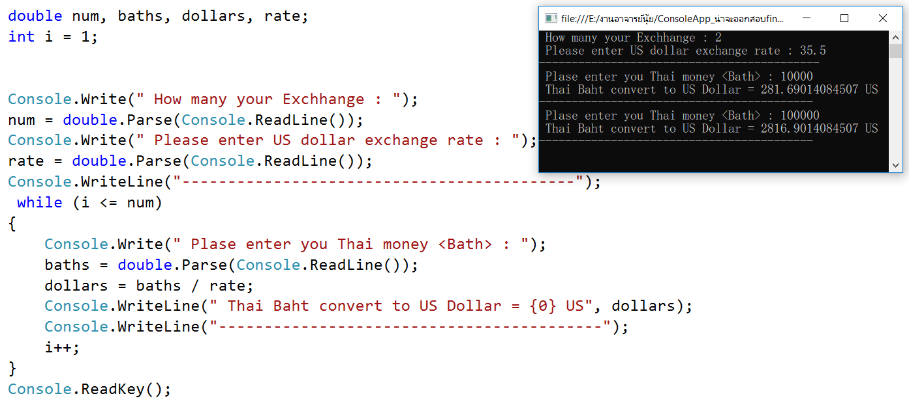 การเทียบเงินไทย กับ ดอลล่า

**การทำงานของโปรแกรม**

1.กำหนดตัวแปร

2.ทำการรับค่าจำนวนรอบที่ต้องการคำนวณ

3.ทำการรับค่าเงินดอลล่า

4.ทำการประมวลผลของ loop while

- ทำการรับค่าที่ต้องการแลกเปลี่ยนเป็นดอลล่า

- ทำการคำนวณค่าเงินไทยกับดอลล่า

- แสดงผลรวมของ ดอลล่า ออกทางหน้าจอ

- ให้ loop + 1 ไปเรื่อยๆ จนกว่าจะ มากกว่า num

5.จบการทำงาน

1. 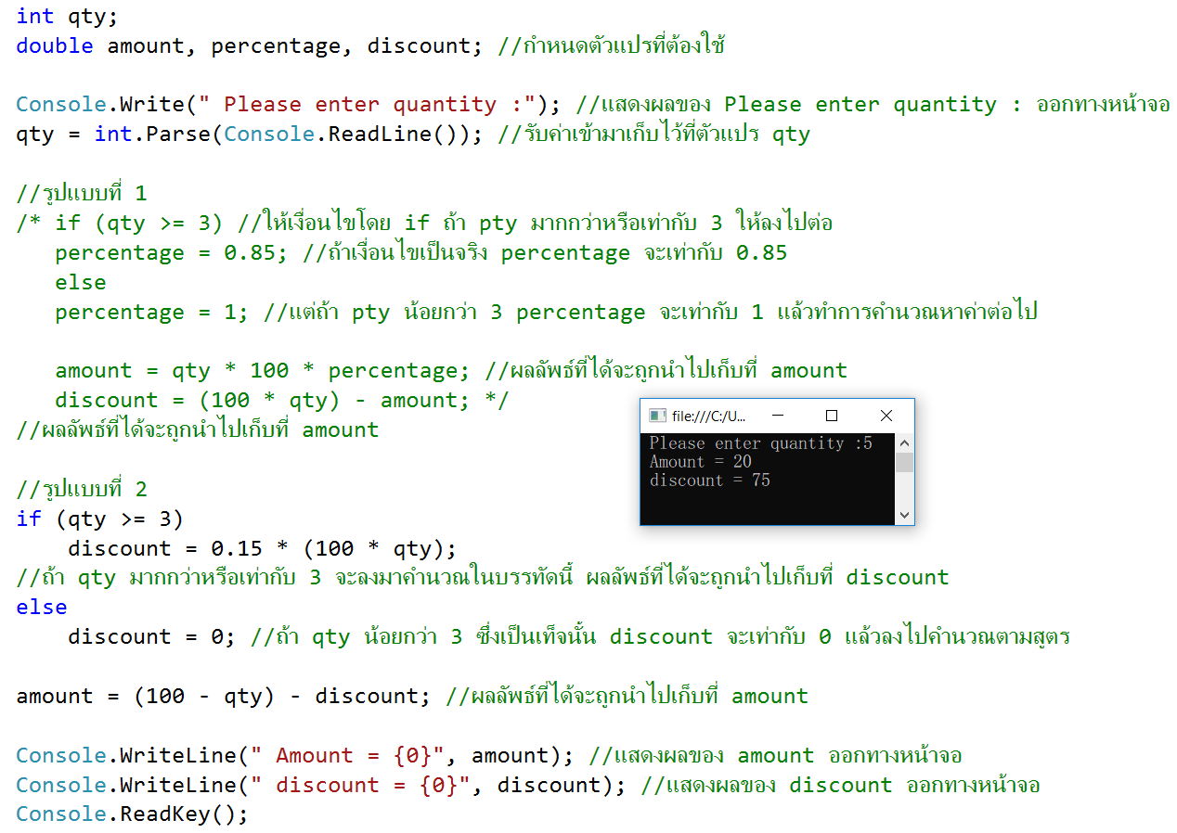 หาผลรวมของ discount

**การทำงานของโปรแกรม**

1.กำหนดตัวแปร

2.ทำการรับค่าของ quantity เพื่อนำมาเก็บไว้ที่ตัวแปร qty

3.ให้เงื่อนไขโดย if ถ้า qty มากกว่าหรือเท่ากับ 3

- ทำการคำนวณ หาค่าของ discount = 0.15 * ( 100 * qty )

4.ถ้า else จะให้ discount เท่ากับ 0 เลย

5.แล้วทำการคำนวณหาผลรวมของ amont

6.แสดงผลรวมของ amont และ discount ออกทางหน้าจอ

7.จบการทำงาน

1. 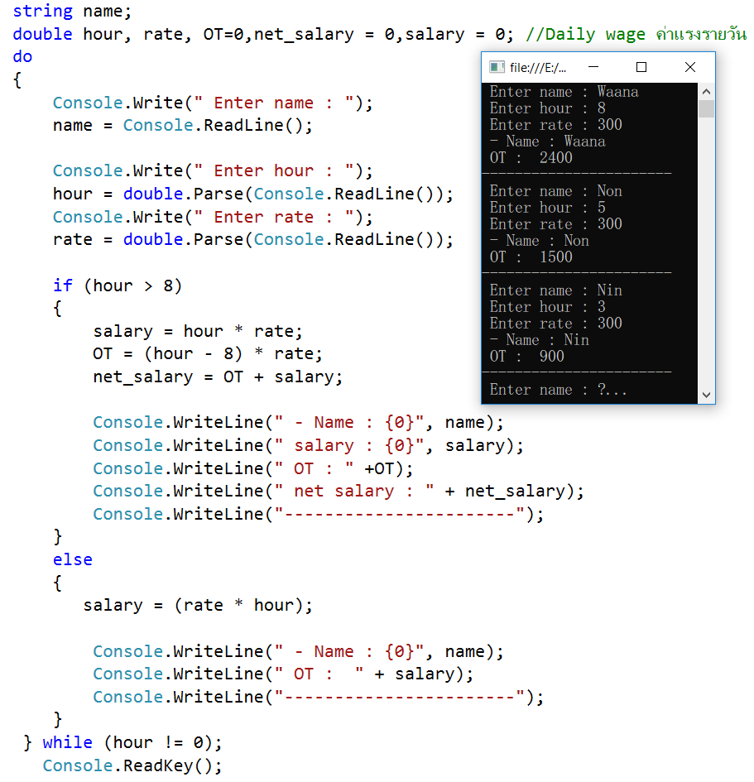

**การทำงานของโปรแกรม**

1.กำหนดตัวแปร

2.ทำการประมวลผลของ loop do while

- ทำการรับชื่อ ค่าชั่วโมง และค่าแรง จากทางแป้นพิมพ์

- ให้เงื่อนไขโดย if ถ้า ชั่วโมงการทำงาน มากกว่า 8 ให้ทำการคำนวณหาค่า ของ

salary = hour * rate

OT = (hour - 8) * rate

net_salary = OT + salary

แล้วพิมพ์ผล name และผลรวมของ salary , OT , net_salary ออกทางหน้าจอ

- ถ้าเป็น eles จะทำการ คำนวณหาผลรวมของ salary เลย โดย hour * rate

แล้วพิมพ์ผล name และผลรวมของ salary ออกทางหน้าจอ

3.ทำการตรวจสอบว่า hour ยังไม่เท่ากับ 0 ถ้าเท่าแล้ว จะจบการทำงานเลยทันที

4.จบการทำงาน